Тестовое задание к олимпиаде по изобразительному искусству для 8 - 11 классов
 | Вопросы | Варианты ответов
 | Определите автора:  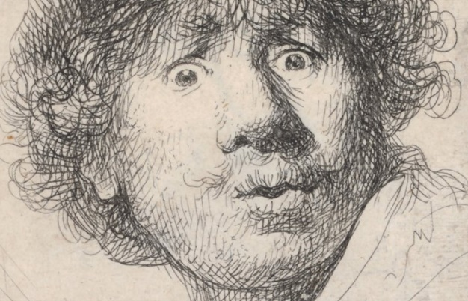 | - Тициан  - Леонардо да Винчи  - Рафаэль  - Рембрандт  - Микеланджело  - Рубенс  - Дюрер
 | Определите материал (или технику), в которой работал художник: | - Карандаш  - Литография  - Пастель  - Офорт  - Сангина  - Энкаустика
 | Определите основные средства художественной выразительности: | - Линия  - Ритм  - Штрих  - Объем  - Пластические связи элементов  - Фактуры  - Колорит  - Цветовые и тоновые акценты
 | Какую технику использовал для создания своих всемирно известных абажуров Луис Комфорт Тиффани? | 1. Мозаика  2. Витраж  3. Декупаж  4. Офорт  5. Фреска
 | Выберите два правильных ответа:  Скульптура – это: | 1. Вид изобразительного искусства, произведения которого имеют объёмную форму и выполняются из твёрдых или пластических материалов.  2. Вид изобразительного искусства, связанный с передачей зрительных образов посредством нанесения красок на поверхность.  3. Искусство выпуклостей и впадин.  4. Искусство строить, проектировать здания и сооружения.
 | Выберите правильный ответ:  Насыщенность цвета- это: | - Степень отличия хроматического цвета от равного с ним по светлоте серого цвета.  - Степень близости цвета к белому.  - Степень теплоты в цвете.
 | Выберите один или несколько правильных ответов:  Композиция в изобразительном искусстве - это: | - Сочетание несочетаемого.  - Упорядоченность, чередование каких-либо элементов, происходящее с определенной последовательностью, частотой.  - Намеренная и подчёркнутая имитация характерных особенностей стиля.  - Повтор или чередование элементов.  - Соединение различных частей в единое целое в соответствии с какой-либо идеей.  - Одна из основных категорий художественного творчества.
 | Выберите один или несколько правильных ответов:  Основными принципами построения композиции в изобразительном искусстве являются - | - Принцип целостности.  - Принцип контрастов.  - Закон точности изображения.  - Принцип подчинения всех средств композиции идейному замыслу.  - Принцип повторяемости изобразительных форм.
 | Выберите фигуру, которая в большей степени соответствует композиционной схеме картины  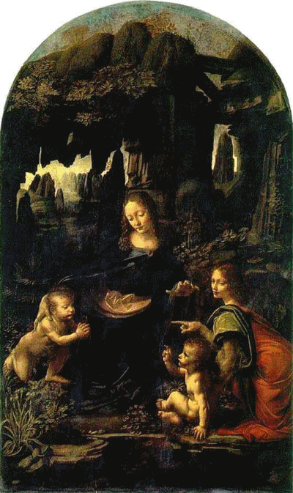 | - Круг  - Овал  - Трапеция  - Пирамида  - Квадрат
 | Отметьте способы передачи динамики в композиции. | - Отсутствие ярко выраженного движения элементов, составляющих композицию.  - Отсутствие равновесия.  - Отсутствие свободного пространства перед изображаемым объектом.  - Большое количество диагональных линий.  - Резкие перспективные сокращения.  - Размытые контуры предметов или фона.  - Спокойный (однообразный) ритм.  - Разнообразный ритм.  - Движение по диагонали.
 | Выберите правильный ответ:  Определите вид композиции.  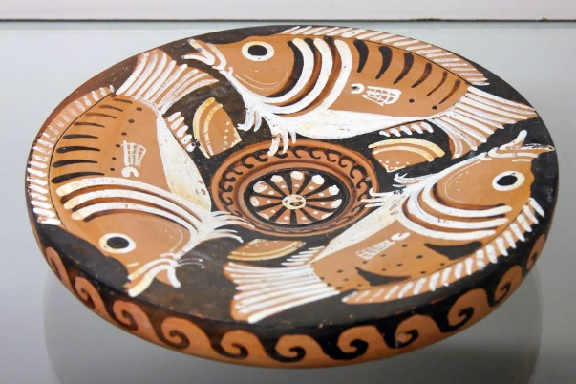 | - Статичная, замкнутая.  - Статичная, открытая.  - Динамичная, замкнутая.  - Динамичная, открытая.
 | Выберите один или несколько правильных ответов.  Какие приемы использовал в своей картине «Натюрморт с атрибутами искусства» Ж.Б.Шарден для того, чтобы сделать композицию натюрморта уравновешенной  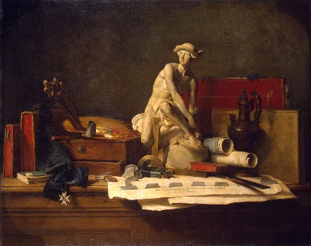 | - Крупный предмет уравновесил несколькими мелкими.  - Крупный контрастный по светлоте предмет расположил ближе к центру, мелкие по краям.  - Большой светлый по тону предмет уравновесил тёмным маленьким, разместив его ближе к краю плоскости картины.  - Светлый, крупный предмет уравновесил несколькими более темными.
 | Выберите один или несколько правильных ответов.  Какими художественными средствами выделен композиционный центр в мозаике А.Дейнеки «Лыжники»?  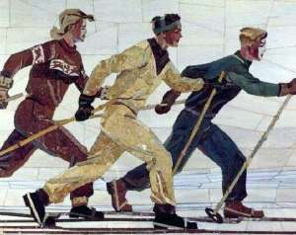 | - Масштабом.  - Местоположением.  - Цветом (контрастными цветами).  - Цветом (родственными цветами, пастельными оттенками цвета).  - Освещением.  - Обобщением.
 | Определите вид композиции:  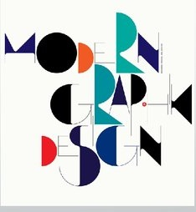 | - Формальная  - Пластическая  - Декоративная  - Шрифтовая  - Глубинно-пространственная
 | Выберите один или несколько правильных ответов:  Какие средства выразительности и законы композиции использовал Д.М.Моор при создании плаката «Чем ты помог фронту?»?  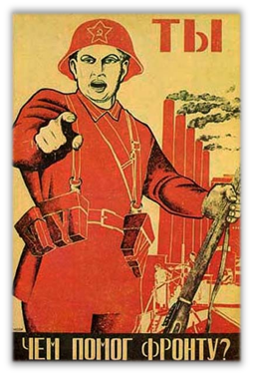 | - Подчинение шрифта идейному замыслу.  - Выразительность силуэтов.  - Подчинение композиционного решения идейному замыслу.  - Создание иллюзии пространства.  - Использование воздушной перспективы.  - Пластика линий и силуэтов соответствует эстетическим идеалам эпохи.  - Центр композиции выявляется за счет пластики и расположения элементов
 | Выберите правильный ответ:  Колорит – это: | - Важнейший элемент художественной формы, служащий раскрытию образного содержания.  - Система цветов, выражающая какую-либо мысль, чувство, состояние природы или человека.  - Составление частей в целое.  - Противопоставление элементов.
 | Выберите три определения, наиболее точно описывающие колорит картины И.И. Шишкина «Сосна на песке»  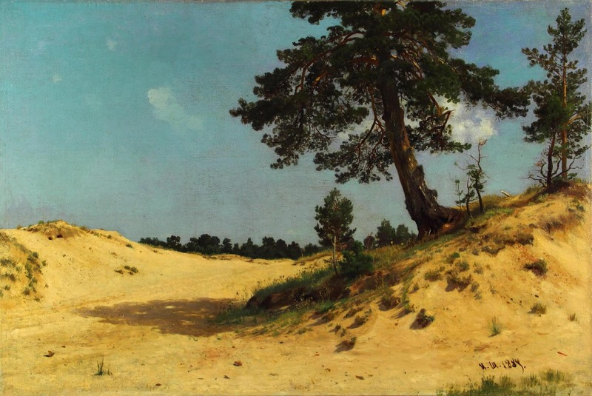 | - Яркий  - Высветленный  - Серый  - Тонкий  - Изящный  - Приглушенный  - Гармонизированный  - Теплый  - Холодный  - Тревожный  - Весенний  - Осенний  - Легкий, воздушный  - Радостный  - Печальный  - Мрачный  - Африканский  - Мягкий
 | Выберите один или несколько правильных ответов.  Какие средства художественной выразительности использовал Ф.Васильев в картине «Оттепель» для передачи настроения в пейзаже?  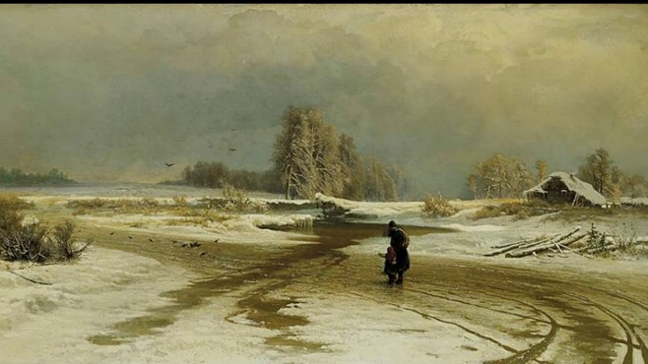 | - Неярко выраженный композиционный центр.  - Уравновешенная композиция.  - Отсутствие равновесия в композиции.  - Светлый тон пейзажа.  - Тёмный тон пейзажа.  - Родственная цветовая гамма, с цветовым акцентом.  - Освещение последним лучом солнца.  - Построение острой композиции за счет пересечения диагональных линий.
 | Отметьте, какие законы воздушной перспективы использовал И.Шишкин в картине «Дождь в дубовом лесу».  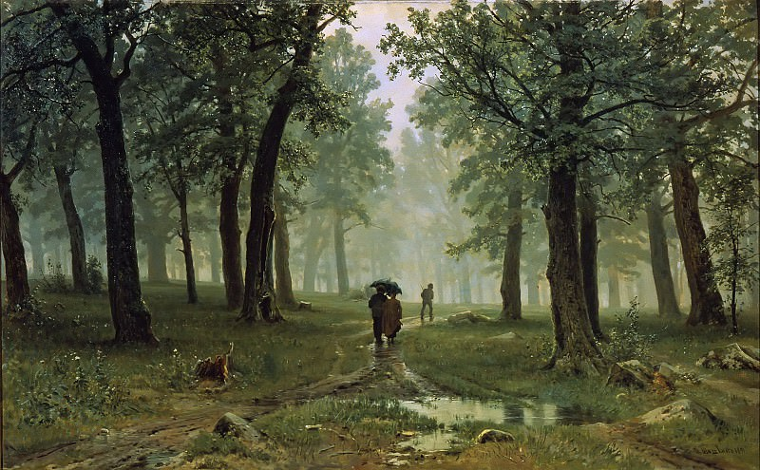 | - Чем ближе, тем чётче контуры предметов.  - Чем дальше, тем холоднее цвет окружающих предметов.  - Чем ближе, тем ярче цвет предметов.  - Чем дальше, тем теплее цвет окружающих предметов.  - Тёмные предметы на дальнем плане становятся светлее, светлые предметы на дальнем плане становятся темнее.  - Чем ближе, тем детализированней изображение.  - Чем ближе, тем обобщённее контуры предметов.
 | Соотнесите шрифты и орнаменты.  1 а  2 б  3 в  4 г | 1 - г  2 - а  3 - б  4 - в

